Devoir commun de mathématiques : Enseignement de spécialité classe de première
Exercice n°1.
Le plan est rapporté au repère $\left(O;I, J\right)$
- Dans le repère donné en annexe, on donne la droite $d$ d’équation $y=\frac{2}{3}x+2$
- Préciser son coefficient directeur et donner un de ses vecteurs directeurs $\vec{u}$.
Le coefficient directeur de $d$ est égal à $\frac{2}{3}$ et $\vec{u} \left(1 ;\frac{2}{3}\right)$ est un vecteur directeur de $d$.
- Monter que le vecteur $\vec{w}\left(\begin{matrix}2022 \\ 1348\end{matrix}\right)$ est un autre vecteur directeur de la droite $d$.
$1348=2022×\frac{2}{3}$ donc $\vec{w}=2022 \vec{u}$ ce qui prouve que les vecteurs $\vec{u}$ et $\vec{v}$ sont colinéaires et, par conséquent, $\vec{w}$est un autre vecteur directeur de la droite $d$.

- Montrer, à l’aide d’un calcul, que les points $A\left(3;4\right)$ et $B\left(-3;0\right)$ sont des points de d.
$$\frac{2}{3}×3+2=4 soit y_{A}=\frac{2}{3}x_{A}+2 donc A\left(3 ;4\right)∈d$$
$$\frac{2}{3}×\left(-3\right)+2=0 soit y_{B}=\frac{2}{3}x_{B}+2 donc B\left(-3 ;0\right)∈d$$

- a. Construire la droite $∆$ passant par le point $D\left(2;1\right)$ et de vecteur directeur $\vec{v}\left(\begin{matrix}-6 \\ -4\end{matrix}\right)$.
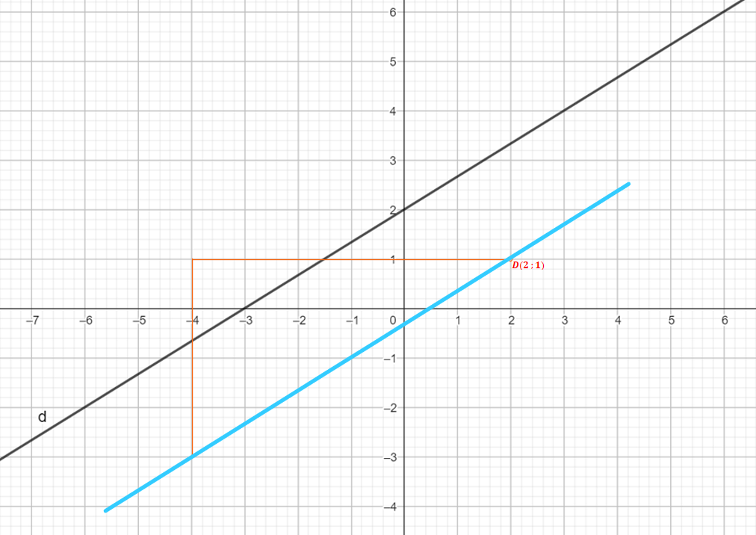
- Déterminer une équation cartésienne de $∆$.
Une équation cartésienne de $Δ$ est de la forme $ax+by+c=0$ où $\vec{u}(-b ;a)$ est un vecteur directeur : on peut donc choisir $b=6$ et $a=-4$ à savoir, $d :-4x+6y+c=0$.
On sait de plus que $D\left(2 ;1\right)∈Δ$ donc $-4×2+6×1+c=0$ soit $c=2$.
Finalement une équation cartésienne de $Δ$ est $-4x+6y+2=0$.

- Démontrer que les droites $d$ et $∆$ sont parallèles.
$\vec{u} \left(1 ;\frac{2}{3}\right)$ est un vecteur directeur de $d$ et $\vec{v}\left(-6 :-4\right)$ est directeur de $Δ$.
Il est immédiat que $-6\vec{u}=\vec{v}$ donc les vecteurs sont colinéaires et les droites $d$ et $∆$ sont donc parallèles.

- On considère la droite $d$’ d’équation cartésienne $ax-2y+3=0$, ou a est un réel.
- Déterminer le réel $a$ pour que $d’$ passe par le point $B$.
$$B\left(-3;0\right)∈d^{'} ⟺ ax_{B}-2y_{B}+3=0 ⟺ -3a+3=0 ⟺ a=1$$

- Déterminer l’équation réduite de la droite $∆'$ passant par A et parallèle à $d$’.
$∆'$ et $d$’ sont parallèles, elles admettent donc le même coefficient directeur.
$$x-2y+3=0 ⟺ 2y=x+3 ⟺ y=\frac{1}{2}x+\frac{3}{2}$$
Le coefficient directeur de $d^{'}$ est donc égal à $\frac{1}{2}$.
L’équation réduite de $Δ'$ est donc de la forme : $y=\frac{1}{2}x+p.$
$$A\left(3 ;4\right)∈Δ^{'}⟺ 4=\frac{1}{2}×3+p ⟺ p=4-\frac{3}{2}=\frac{5}{2}$$
L’équation réduite de $Δ'$ est donc $y=\frac{1}{2}x+\frac{5}{2}$

Exercice n°2.
Soit$f$la fonction définie sur R par $f(x)=x^{2}+1$ et $h$ un réel non nul. La courbe représentative de la fonction $f$ notée $C_{f}$ est donnée ci-contre.
- Calculer $f\left(-2\right)$ et $f\left(-2+h\right)$
$$f\left(-2\right)={\left(-2\right)}^{2}+1=5$$
$$f\left(-2+h\right)={\left(-2+h\right)}^{2}+1=4-4h+h^{2}+1=h^{2}-4h+5$$
- Vérifier que le taux d’accroissement de$f$ entre $-2$ et $-2+h$ est égal à $-4+h$.
$$\frac{f\left(-2+h\right)-f\left(-2\right)}{h}=\frac{\left(h^{2}-4h+5\right)-5}{h}=\frac{h^{2}-4h}{h}=\frac{h\left(h-4\right)}{h}=h-4$$
- a. Montrer que$f$ est dérivable en $-2$
$$\lim_{h→0}{\frac{f\left(-2+h\right)-f\left(-2\right)}{h}}=\lim_{h→0}{(-4+h)}=-4$$
La limite du taux d’accroissement de $f$ entre $-2$ et $-2+h$existe et est fini donc $f$ est dérivable en $-2$.
- Déterminer le nombre dérivé de$f$ en $-2.$
$$f^{'}\left(-2\right)=-4$$
- a. Déterminer l’équation de la tangente à $C_{f}$ au point $A$ d’abscisse $-2$
Par définition, cette tangente $T_{A}$ admet $f^{'}\left(-2\right)=-4$ comme coefficient directeur donc $T_{A}$ admet une équation réduite de la forme $y=-4x+p$.
$$A\left( -2 ;f\left(-2\right)\right) soit A\left(-2 ;5\right)∈T_{A} ⟺ 5=-4×\left(-2\right)+p ⟺ 5-8=p ⟺ p=-3$$
Donc $T_{A} :y=-4x-3$
b. Tracer la tangente dans le repère.

Exercice n°3
On a tracé, ci-après, la courbe représentative d’une fonction $g$ définie sur $\left[-13;12\right]$.
Par lecture graphique et avec la précision qu’elle permet, répondre directement sur cette feuille :
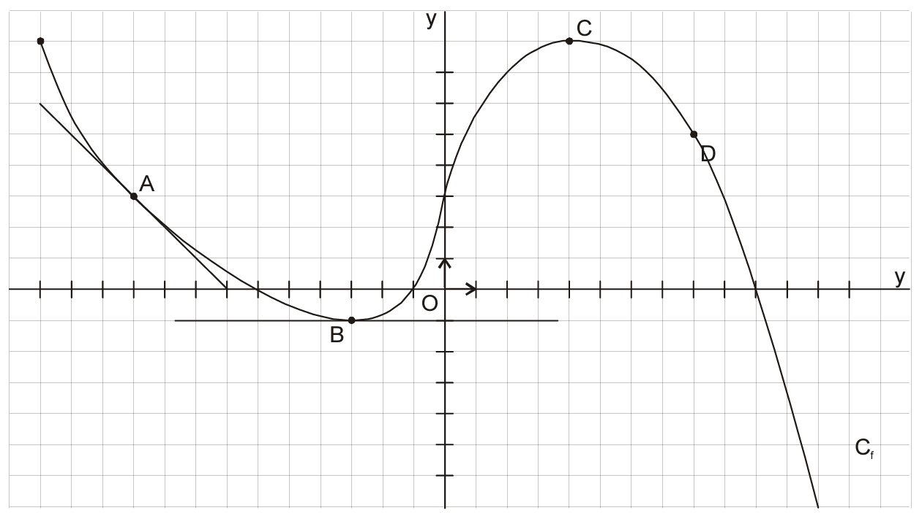  C_{g} | - L’image de 0 par g est $3$  - Sur $\left[-13;12\right],$ l’inéquation $g(x)≥3$ a pour ensemble  solution  $$\left[-13 ;-10\right]∪\left[0 ;9\right]$$  - $g’(-10)=$ $-1$ et $g’(-3)=$ $0$  - Le taux de variation entre 4 et 8 est :  $$\frac{f\left(8\right)-f\left(4\right)}{8-4}=\frac{5-8}{4}=-\frac{3}{4}$$

- Construire ci-dessous, le tableau de variation de $g$, puis le tableau de signe de $g(x)$.
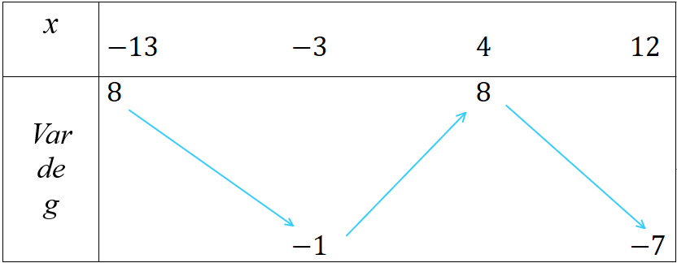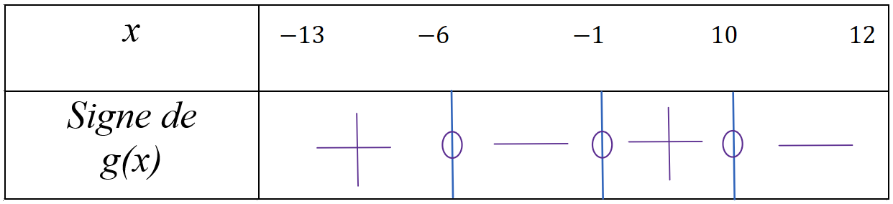
- Résoudre, à l’aide d’un tableau de signe, l’inéquation $\frac{g(x)}{x-10}≤0$

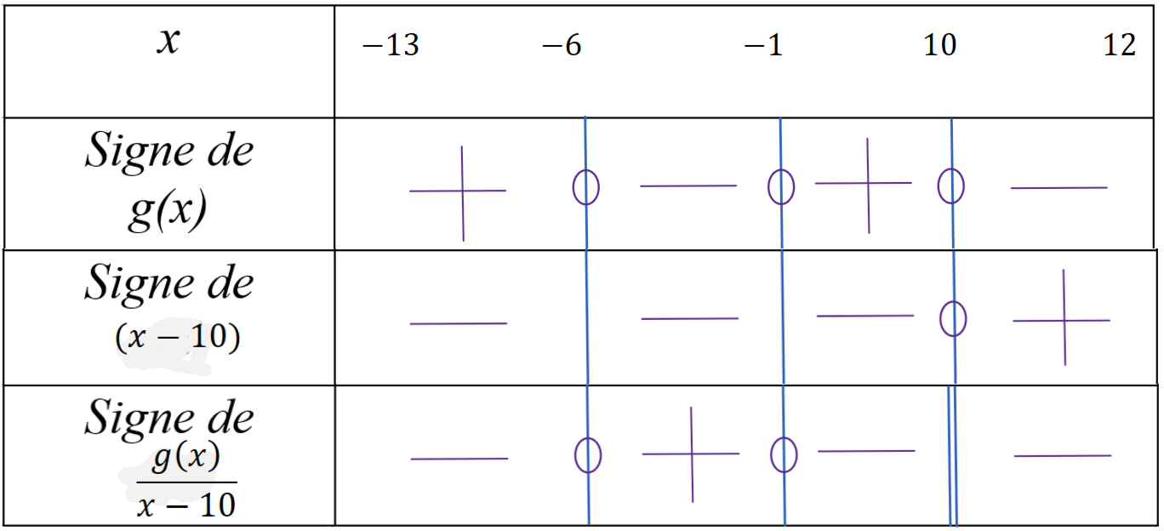
L’ensemble des solutions de l’inéquation est : $\left[-13 ;-6\right]∪\left[-1 ;10[ ∪ \right]10 ; 12[$

Exercice n°4
On considère le polynôme du second degré $f\left(x\right)=-2x^{2}+16x-24$ avec $x∈R.$
- Montrer que 2 est une solution de l’équation $f\left(x\right)=0$.
$$f\left(2\right)=-2×2^{2}+16×2-24=-8+32-24=0$$
$f\left(2\right)=0$ donc 2 est une solution de l’équation $f\left(x\right)=0$.

- Déterminer les coordonnées du sommet $S$de la parabole.
On sait que $S\left(α ;β\right)$ avec $α=-\frac{b}{2a}=-\frac{16}{2\left(-2\right)}=4$ et $β=f\left(α\right)=f\left(4\right)=8$ donc $S\left(4 ;8\right)$
- Dresser le tableau de variation de $f$.

- Déterminer la forme canonique de $f$.
$$f\left(x\right)=a{\left(x-α\right)}^{2}+β=-2{\left(x-4\right)}^{2}+8$$
- Factoriser ${\left(x-4\right)}^{2}-2^{2}$.
$${\left(x-4\right)}^{2}-2^{2}=\left(\left(x-4\right)+2\right)\left(\left(x-4\right)-2\right)=\left(x-2\right)\left(x-6\right)$$

- Ecrire $f\left(x\right)$ sous forme factorisée puis résoudre l’équation $f\left(x\right)=0$.
$$f\left(x\right)=-2{\left(x-4\right)}^{2}+8=-2\left({\left(x-4\right)}^{2}-4\right)=-2\left({\left(x-4\right)}^{2}-2^{2}\right)=-2\left(x-2\right)\left(x-6\right)$$
$$f\left(x\right)=0 ⟺ x-2=0 ou x-6=0 ⟺ x=2 ou x=6$$
Donc $S=\left\{2 ;6\right\}$

